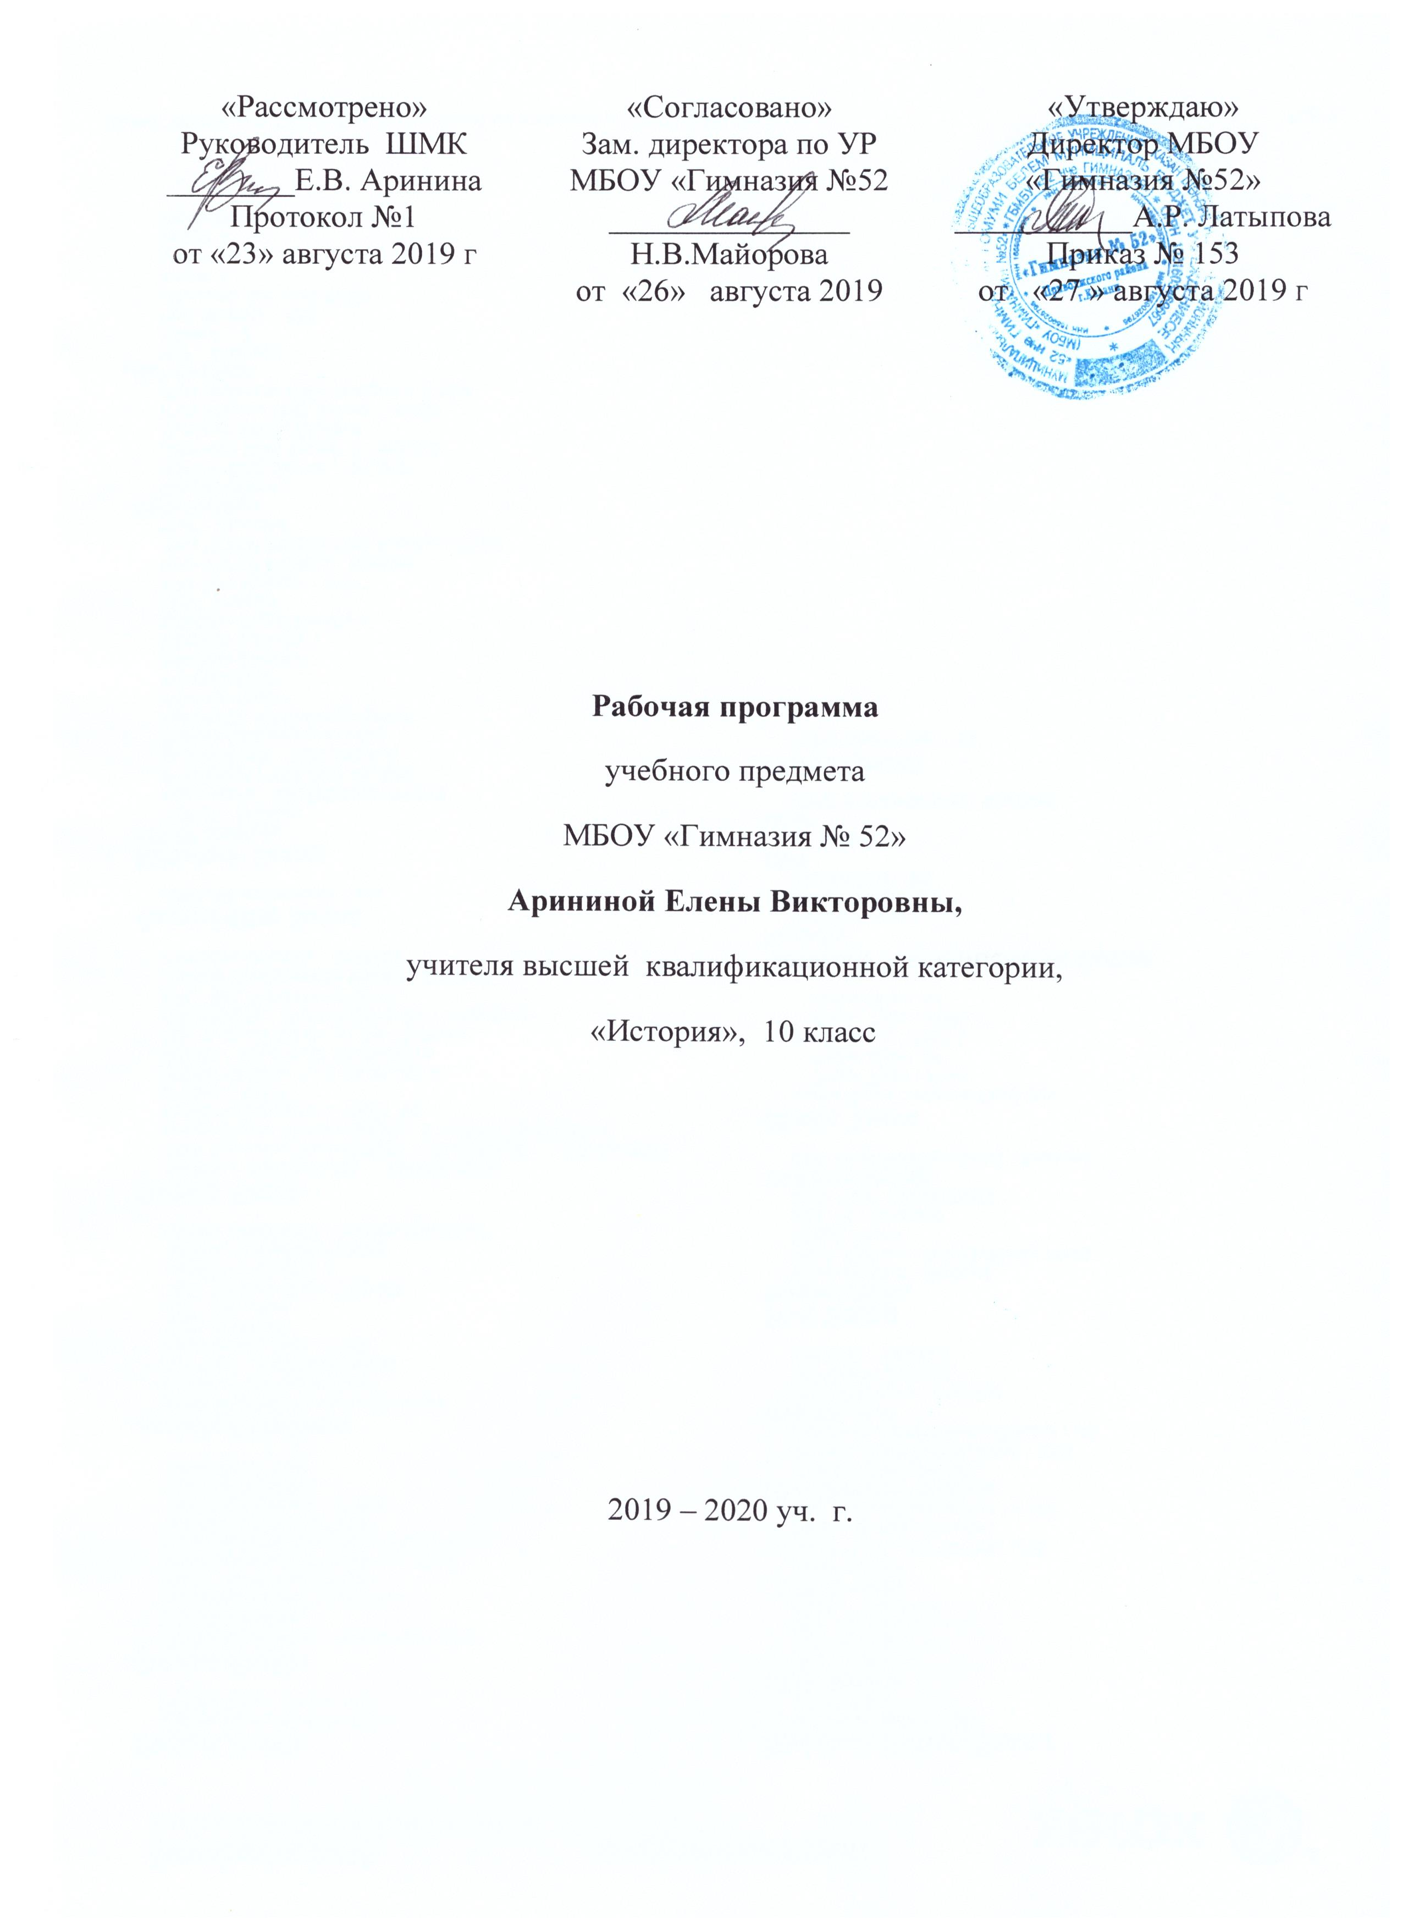

Рабочая программа по истории (10 класс)

Пояснительная записка
Рабочая программа составлена на основе Федерального компонента государственно стандарта общего образования по истории, Примерной программы среднего общего образования по истории МО РФ 2004 г.,Программы курса к учебнику А.Н. Сахаров «История России с древнейших времен до конца XIX века» для 10 классов, методических рекомендаций Министерства образования и науки РТ, учебного плана на 2019-2020 учебный год.

Предлагаемая программа ориентирована на учебники
Н.В. Загладин, Н.А. Симония
Всеобщая история с древнейших времен до конца XIX в. 10 класс. Русское слово. ЭФУ
А.Н. Сахаров,А.Н.Боханов .
История России С древнейших времен до конца 19 века. М.: Русское слово, 2006
М.М.Гибатдинов,Д.М.Исхаков,И.А.Гилязов История Татарстана и татарского . (с др.времен до 17в)народа.Казан.:Магариф,2009

Программа курса охватывает период истории с древнейших времен до середины 19 века

Задача курса — создать у учащихся полноценные знания и представления об основных этапах развития человечества в целом и нашей страны в частности, о многообразии форм экономической, политической, социальной, духовной, культурной жизни общества, о единстве всемирной истории. Курс позволяет показать многообразие путей и форм исторического процесса, его многоаспектность и противоречивость, сформировать целостное представление об историческом прошлом человечества.

Основные цели курса:
- Воспитание гражданственности, национальной идентичности, развитие мировоззренческих убеждений учащихся на основе осмысления ими исторически сложившихся культурных, религиозных, национальных традиций;
- Развитие способностей понимать историческую обусловленность явлений и процессов современного мира, определять собственную позицию по отношению к окружающей реальности;
- Освоение систематизированных знаний об истории человечества, формирование целостного представления о месте и роли России во всемирно-историческом процессе;
- Овладения умениями и навыками поиска, систематизацией и комплексного анализа исторической информации;
- Формирование исторического мышления, способности рассматривать события и явления с точки зрения их
- исторической обусловленности.

В ходе изучения курса имеется возможность вести работу по формированию у учащихся
• умения связно пересказать текст учебника, отделяя главное от второстепенного;
• умения анализировать материал, определять предпосылки, сущность и последствия исторических явлений и событий;
• умения сравнивать исторические явления в различных странах и регионах, выделять сходство и различия;
• умения давать самостоятельную оценку историческим явлениям, событиям иличностям;
• умения полемизировать и отстаивать свои взгляды;
• умения самостоятельно анализировать исторические источники как письменные, так и вещественные и изобразительные;
• умения работать с исторической картой;
• умения оперировать историческими датами, выявлять синхронность и последовательность событий и явлений.
Календарно-тематическое планирование составлено на 70 часов.
В учебной программе используется следующий учебно-методический комплект:
- Сахаров А.Н., Боханов А.Н., Козленко С.И. Программа курса 10 класс;
- Старобинская Г.И. Поурочные методические рекомендации 10 класс в 2-х частях;
- Козленко С.И. Методические рекомендациипо использованию учебников 10-11 класса;
- История. 10 класс: поурочные планы по учебнику Н.В. Загладина, Н.А. Симония «Всеобщая история с древнейших времен до конца 19 века» Ч 1,2, Волгоград: Учитель, 2012 г.
Литература:
М.Н. Чернова История России. 10 класс. 36 диагностических вариантов, М., Национальное образование, 2012.
Педагогические технологии: проектные методы, информационные технологии, интерактивные методы, технология личностно-ориентированного обучения.
Кириллов В.В. История России. 10-11 классы: от Древней Руси до конца XVII века. Модульный триактив-курс/ В.В. Кириллов, М.А. Бравина. – М.: Издательство «Национальное образование», 2017 г.
Средства обучения: презентации, анимированные карты, иллюстрации.
И.А.Гилязов,В.И.Пискарев,Ф.Ш.Хузин История Татарстана и татарского народа. Казан.:Хэтер,2008

Требования к уровню подготовки учащихся:
в результате изучения истории на базовом уровне ученик должен:
знать/понимать:
• основные факты процессы и явления, характеризующие целостность и системность отечественной и всемирной истории;
• периодизацию всемирной и отечественной истории;
• современные версии и трактовки важнейших проблем отечественной ивсемирной истории;
• историческую обусловленность современных общественных процессов;
• особенности исторического пути России, ее роль в мировом сообществе;
уметь:
• проводить поиск исторической информации в источниках разного типа;
• критически анализировать источник исторической информации (характеризовать авторство источника, время, обстоятельства и цели его создания);
• анализировать историческую информацию, представленную в разных знаковых системах (текст, карта, таблица, схема, аудиовизуальный ряд);
• различать в исторической информации факты и мнения, исторические описания и исторические объяснении;
• устанавливать причинно-следственные связи между явлениями, пространственные и временные рамки изучаемых исторических процессов иявлений;
• участвовать в дискуссиях по историческим проблемам, формулироватьсобственную позицию по обсуждаемым вопросам, используя для аргументации исторические сведения;
• представлять результаты изучения исторического материала в формах конспекта, реферата, рецензии;
использовать приобретенные знания и умения в практической деятельности и повседневной жизни для:
• определения собственной позиции по отношению к явлениям современнойжизни, исходя из их исторической обусловленности;
• использования навыков исторического анализа при критическом восприятии получаемой извне социальной информации;
• соотнесения своих действий и поступков окружающих с исторически возникшими формами социального поведения;
• осознания себя как представителя исторически сложившегося гражданского, этнокультурного, конфессионального сообщества, гражданина России.

УЧЕБНО-ТЕМАТИЧЕСКОЕ ПЛАНИРОВАНИЕ
по истории
Классы 10 А, Б, В
Учитель Аринина Е.В..
Количество часов
Всего 70 часов, в неделю 2 часа.
История зарубежных стран 24 часа, История России 46 часов (включая Историю Татарстана).
Плановых контрольных уроков 2, тестов 7.
Планирование составлено на основе Федерального компонента государственно стандарта общего образования по истории, Примерной программы основного общего образования по истории МО РФ 2004 г., базисного учебного плана, Методических рекомендаций «Особенности преподавания учебного предмета «ИСТОРИЯ»

Учебники:
Н.В. Загладин, Н.А. Симония
Всеобщая история с древнейших времен до конца XIX в. 10 класс. Русское слово. ЭФУ
А.Н. Сахаров,А.Н.Боханов .
История России С древнейших времен до конца 19 века. М.: Русское слово, 2006
М.М.Гибатдинов,Д.М.Исхаков,И.А.Гилязов История Татарстана и татарского . (с др.времен до 17в)народа.Казан.:Магариф,2009
Учебное пособие
И.А.Гилязов,В.И.Пискарев,Ф.Ш.Хузин История Татарстана и татарского народа. Казан.:Хэтер,2008

